Pressemitteilung – März/April 2023

Rund 60 Austeller und 700 Jugendliche in Alfhausen erwartet
Am 25. und 26. April 2023 präsentieren sich rund 60 Betriebe und Institutionen auf der diesjährigen Nordkreis-Ausbildungsmesse #DeineAusbildungSuchtDich!, die bei LCA sowie Alf-Trans GmbH & Co. KG in Alfhausen stattfinden wird.
Die fünf Kommunen der LEADER-Region Nördliches Osnabrücker Land und die Maßarbeit des Landkreises Osnabrück organisieren die Ausbildungsmesse #DeineAusbildungSuchtDich! in diesem Jahr zum zweiten Mal, zu der sich erneut die weiterführenden Schulen des Nordkreis mit rund 700 Schüler*innen angemeldet haben.
„Angesichts der Vielzahl der Möglichkeiten ist die Wahl des Ausbildungsberufes für die Schülerinnen und Schüler schwerer denn je. Daher ist es so wichtig, dass auf der Messe eine Arbeitsprobe zum Ausprobieren Pflicht ist und somit das Format einer klassischen Give-away Messe abgelöst wurde“, erläutert Bersenbrücks Samtgemeindebürgermeister Michael Wernke und erläutert weiter: „Die Schülerinnen und Schüler bekommen durch die Arbeitsproben eine ganz praktische Vorstellung davon, was genau sich hinter den verschiedenen Berufsbezeichnungen verbirgt.“
An den Ständen der Betriebe werden an zwei Tagen mehr als 120 Ausbildungsberufe und duale Studiengänge anhand von Mitmach-Aktionen u.a. von derzeitigen Auszubildenden präsentiert.
Zunächst findet am 25.04. von 18:00-20:00 Uhr ein Familienabend statt, auf welchem sich alle interessierten Schüler*innen zusammen mit ihren Eltern einen Überblick über die vielfältigen Ausbildungschancen und Ausbildungsberufe im Nördlichen Osnabrücker Land verschaffen und in entspannter Atmosphäre erste Gespräche führen können. Zudem werden am Abend folgende attraktive Angebote und Aktionen bereitgehalten:
- Elternberatungsstand der Jugendberufsagentur mit allgemeinen Infos über Bildungswege nach der Schule und zum Thema „Bewerben“
- Bewerbungsmappencheck
- Kostenlose professionelle Bewerbungsfotos
„Nach wie vor sind Eltern die wichtigsten Ratgeber bei der Berufswahl“, sagt Lars Hellmers, Vorstand der MaßArbeit. „Daher hoffen wir, dass zahlreiche Eltern die Gelegenheit nutzen sich gemeinsam mit ihren Kindern am Abend des 25.04. auf der Messe für Familien zu informieren und die verschiedenen Berufe praktisch ausprobieren“, fügt Lars Hellmers hinzu und ergänzt: „Die Ausbildungsmesse am Abend steht aber auch älteren Ausbildungssuchenden, die nicht mehr in die Schule gehen offen. Insbesondere Zugewanderten sind oft sehr interessiert noch mal eine Ausbildung im neuen Heimatland zu absolvieren. Auch für sie bietet die Messe für Familien eine gute Gelegenheit sich zu orientieren und Kontakte zu knüpfen.“
Am 26. April besuchen dann die Schulen zu festen Zeitslots zwischen 08:30-14:00 Uhr die Messe mit ihren Schüler*innen, um sich nochmal intensiver mit den Betrieben und Ausbildungsberufen zu beschäftigen. Die am Vorabend gecheckte Bewerbungsmappe samt Foto könnten dann direkt beim Lieblingsbetrieb abgegeben werden.
Das Organisationsteam, bestehend aus Vertreter*innen der MaßArbeit, der Samtgemeinde Bersenbrück mit Unterstützung des Regionalmanagements, freut sich auf zwei spannende Messetage - mit am Ende dem ein oder anderen vermittelten Ausbildungsplatz.
Eine Liste aller teilnehmenden Betriebe und Institutionen sowie weitere Informationen zum Programm stehen bereit unter www.leader.nol.de.

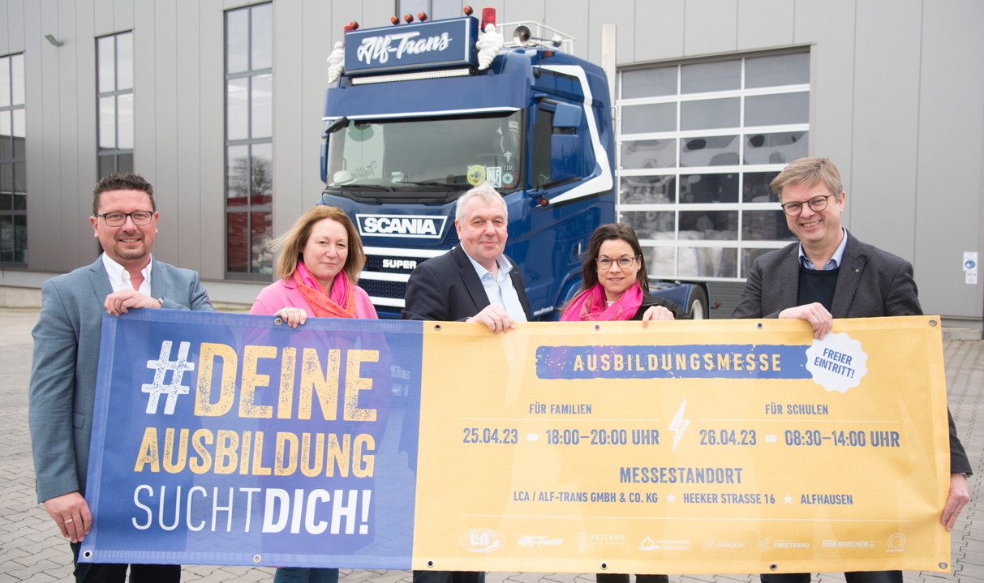
Die Veranstalter freuen sich auf die diesjährige Azubimesse im Nordkreis! (v.l.: Lars Hellmers, Vorstand der MaßArbeit; Anke und Heiko Scheffczyk, Geschäftsführung von LCA und Alf-Trans; Katja Bielefeld, Servicestelle Schule-Wirtschaft; Michael Wernke, Samtgemeindebürgermeister Bersenbrück)
Bildnachweis: MaßArbeit – Uwe Lewandowski

